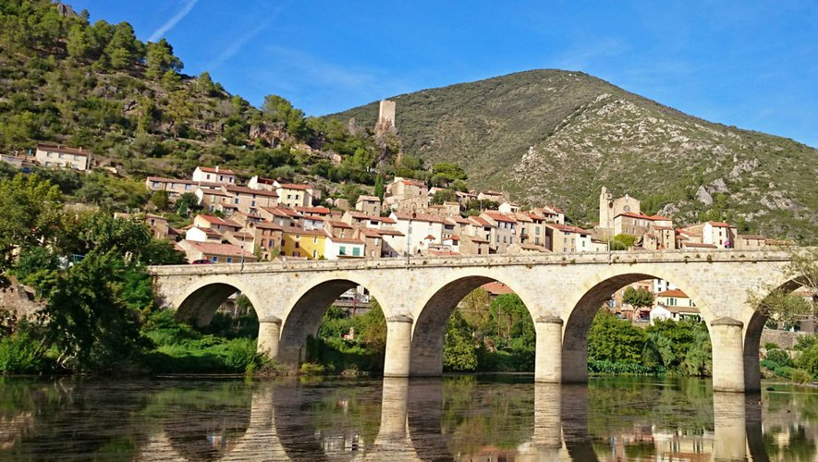

Roquebrun au jardin paradisiaque.

Il s'étire le long de la rivière Orb, ce petit village magnifique,

Un pont réunit l'autre rive avant la boucle magique

Agrémentée d'une plage sableuse équipée d'un bassin protégé.

Les maisons s'accrochent à la roche abrupte vers le sommet

Comme pour rejoindre l'imposante tour et l'église Saint André,

Édifice sacré datant du douzième siècle mais si bien conservé.

Elle trône sur la falaise et flirte divinement avec le ciel,

Construite de pierres ambrées, elle restitue un tableau pastel.

Le centre du village médiéval est sillonné de ruelles escarpées,

Une tour ronde rivalise de beauté avec son icône, sa majesté.

Il lui manque les années, mais surtout la grandeur, la souveraineté,

La valeur historique, le passé qui donne aux monuments leur notoriété.

Le jardin botanique, j'ai envie de l'appeler le jardin exotique

Tellement est riche la flore méditerranéenne, tellement féérique !

La fresque est grandiose, mariage de gris, or et miel minéral,

Des variétés de verts végétaux et d'azur délicat du ciel méridional.

Plus on s'achemine vers le sommet, plus la végétation est diversifiée.

Des cactus offrent au soleil leurs corolles jaunes et blanches illuminées.

Je hume le parfum envoûtant du mimosa sous l'astre enflammé.

Parmi les Echinocactus, des fleurs blanches et roses ajoutent leur beauté.

Ce jardin méditerranéen est un havre de paix, une oasis exquise,

De ce village nous gardons des souvenirs de sérénité qui nous grisent.

Du haut de la Tour du Guet Carolingienne le panorama est divin

Mais vu de loin, le pont et le bourg font un doucereux éden.

Marie Laborde, poétesse

